Scheda di Progetto SW

Progetto n.: Progetto dell’anno
Nome Progetto: Ready to Read
Argomento: OOP
Classe: 4BM
Cognome Nome: Ghouzlani Amir, Urbani Alessandro
Data: 30/01/2026
Sommario
1. Analisi del progetto 2
2. Identità Visiva 4
3. GUI - Graphical User Interface 4

Quanto segue è il risultato della procedura seguita (Waterfall semplificato con 4 fasi) per lo sviluppo di applicazioni:
- OOP: Programmazione Orientata agli Oggetti
ANALISI
PROGETTAZIONE
SVILUPPO
TESTING

Analisi del progetto
- Scopo della soluzione Software: Realizzare una libreria basata su un database, permettendo al proprietario del negozio di popolarlo, dove il cliente può comprare libri e l'intero universo della cartoleria e prodotti correlati come vinili, cd, dvd e kindle; mentre l’admin gestisce le operazioni crud dei libri, generi, autori e prodotti in generale,
- Target (Chi lo usa):
  - Clienti che vogliono acquistare i prodotti del SW
  - Proprietario negozio (super admin)
- Requisiti:
  - Cliente:
    - Catalogo libri con sistema di ricerca avanzato e filtri (per titolo, autore, genere, ISBN), visualizzazione top 5 libri attualmente basati sulle recensioni e i top 5 suggeriti in base ai gusti dei generi dell’utente e top 5 autori con le recensioni più alte
    - Carrello della spesa e processo di checkout
    - Registrazione/Login
    - Gestione profilo
    - Cronologia ordini
    - Recensire i libri acquistati (CRUD)
    - Aggiungere libri ai preferiti
    - Sistema di pagamento integrato
    - Monitoraggio dei propri ordini
    - Possibilità di avere supporto clienti
  - Admin:
    - Dashboard amministrativa per la gestione completa generale divisa per operazioni che può svolgere
    - CRUD libri
    - CRUD generi
    - CRUD autori di libri
    - Monitoraggio ordini
    - Monitoraggio recensioni
    - Statistiche di vendita
    - Gestione supporto clienti
  - SuperAdmin (creato così da non dover creare gli admin da codice ogni volta: efficace ed efficiente!):
    - CRUD Admin
    - Monitoraggio attività admin
- Entità:
  - Utente
  - Cliente (eredita da Utente)
  - Admin (eredita da Utente)
  - SuperAdmin (ereditata da admin)
  - Autore
  - Recensione
  - Ordine
  - CasaEditrice
  - Libro
  - Libro fisico (ereditata da libro)
  - E-book (ereditata da libro)
  - Genere
- Vincoli:
  - Se non si ha credito non si possono effettuare ordini
- Ipotesi aggiuntive:
  - Prodotto
  - GiftCard
  - Modello
  - Lettore e-book
  - Supporto Multimediale (ereditata da prodotto)
  - DVD (ereditata da Supporto Multimediale)
  - Blu-Ray (ereditata da Supporto Multimediale)
  - CD (ereditata da Supporto Multimediale)
  - Vinile (ereditata da Supporto Multimediale)
  - Genere Musicale (ereditata da genere)
  - Genere Narrativo (ereditata da genere)
- Ipotesi aggiuntive di cui conoscenze ci mancano:
    - Notificare via email i vari sconti e pubblicità varie (newsletter)
    - Rivelazione della posizione per l’ordine
    - Rivelazione della posizione per l’ordine
    - Algoritmo efficace per i suggerimenti dei libri che potrebbero piacere ad ogni utente
    - Algoritmo per pagare un ordine
    - Algoritmo per gestire pagamento
    - Quando un utente si scorda la password può fare il reset della password dove gli arriva un’email per cambiarla

Identità Visiva

Colori:
#F1F2E5
#DF5461
#121212

GUI

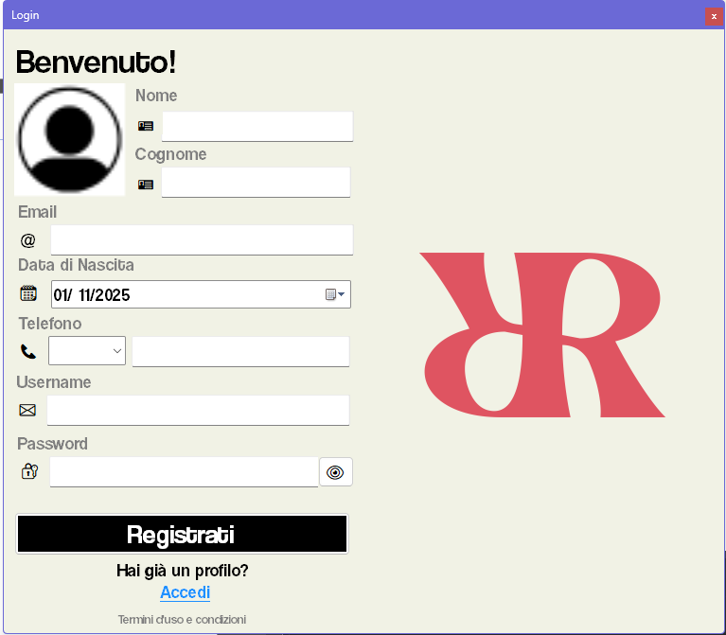
Schermata 1 Registrati - Il cliente mette tutti i suoi dati e crea il profilo
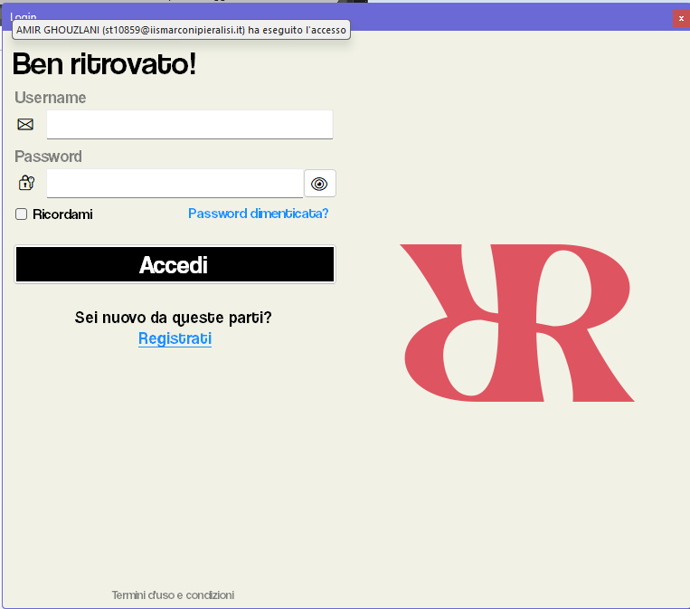
Schermata 2 Login- l'utente ha già il profilo e inserisce i propri dati per accedere
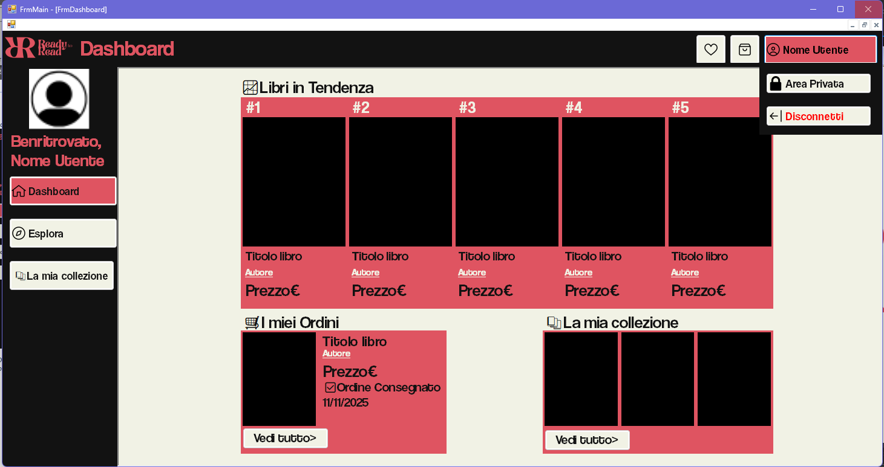
Schermata 3 Dashboard Cliente - Una volta accessi come cliente, si apre questa form dove l'utente può visualizzare i lirbi in tendenza, i suoi ordini e la sua collezione

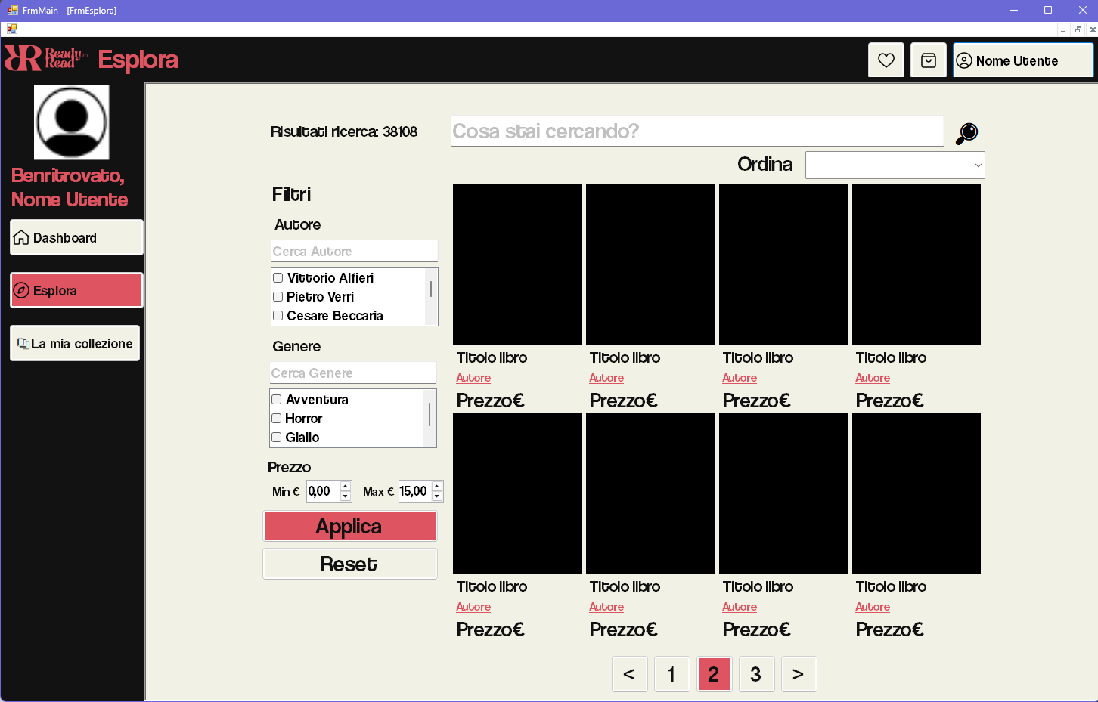
Schermata4 esplora libri Cliente – Vi si possono visualizzare di volta in volta 8 libri con la possibilità di vederne altri cambiando pagina con i tasti in basso di navigazione, a sinistra vi ci sono i filtri più rilevati, in altro a destra il modo in cui si vuole ordinare, e in alto un filtro per nome libro

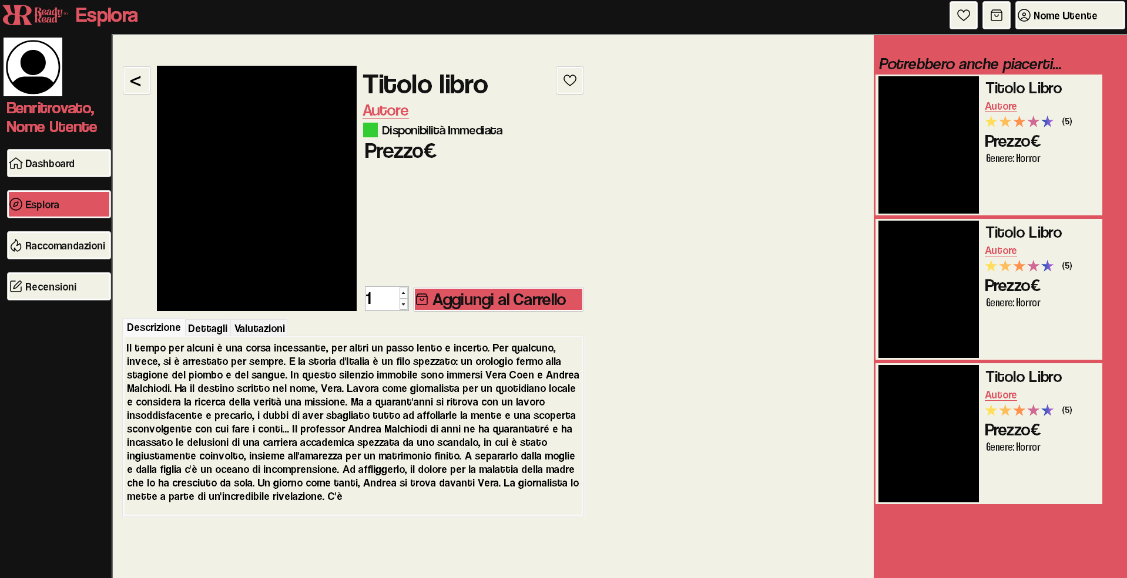
Schermata 4 Libro Selezionato - il cliente vede tutte le caratteristiche del libro e può aggiungerlo al carrello, vede anche i suggeriti
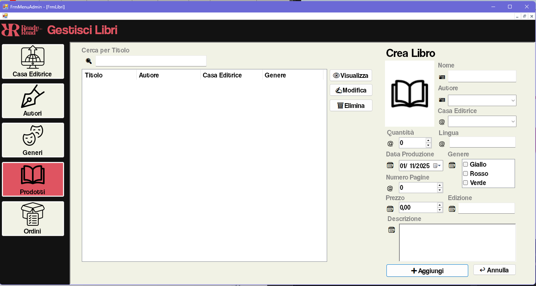
Schermata1-ADMIN, form in cui vi si possono visualizzare trutti i libri creati e a destra i campi per la creazione, a destra della list view ci sono le operazioni crud e in alto il filtro per cercare i libri per nome, in futuro vi verrrà la possibvilità di aggiungere una coeprtina per il prodotto

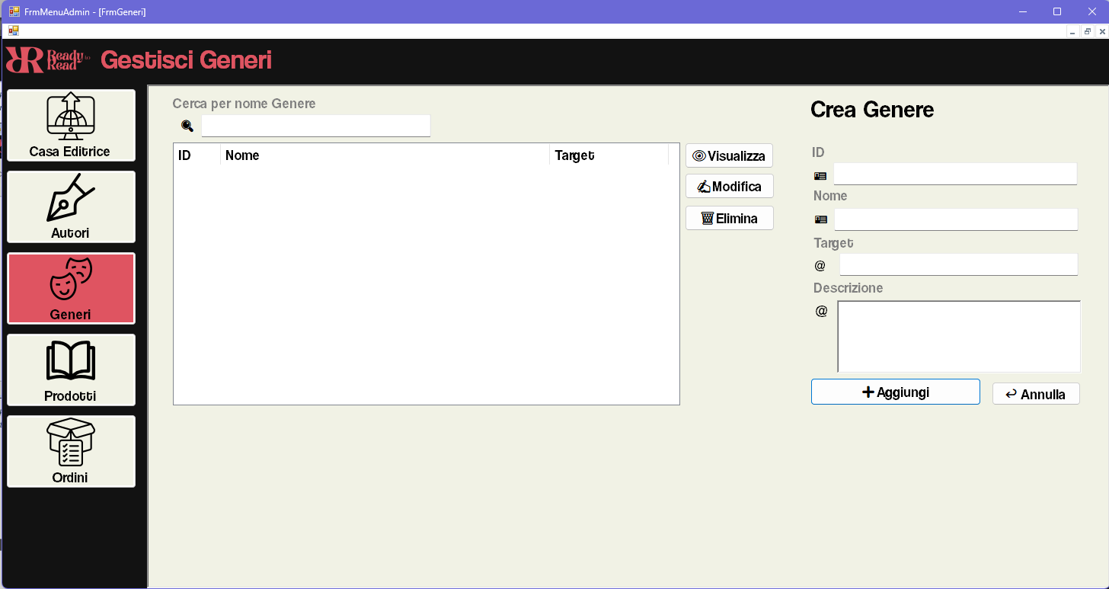Schermata2-ADMIN, form in cui vi si possono visualizzare trutti i generi creati, a destra ci sono i campi da riempire per crearne altri, al centro le operazioni crud, in alto il cerca per nome
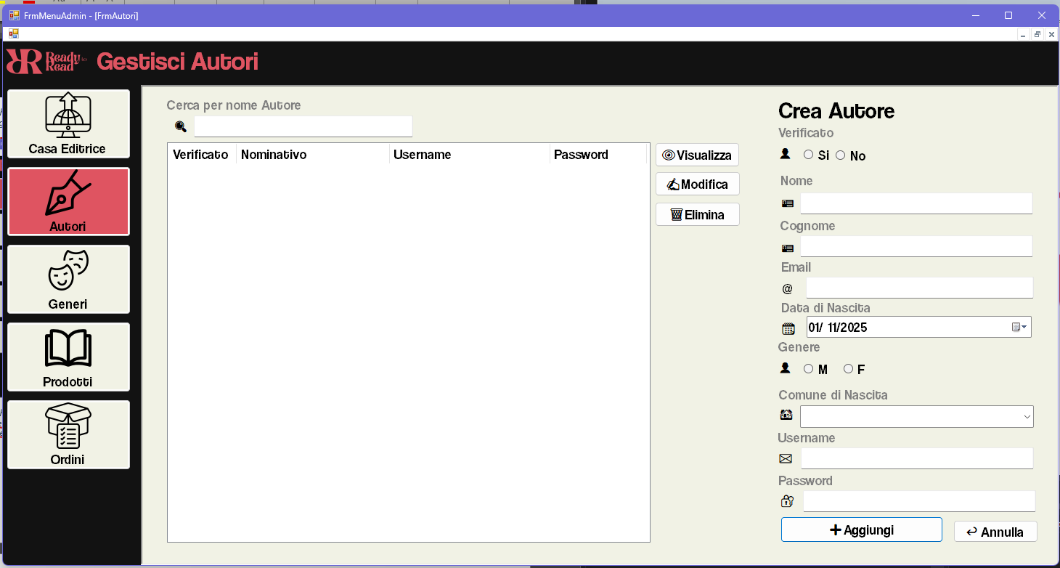

Schermata3-ADMIN, form in cui vi si possono visualizzare trutti i autori creati, a destra i campi per la creazione, con i vari bottoni per le operazioni crud, in futuro la possibilità di aggiungere una foto dell’autore per identificarlo
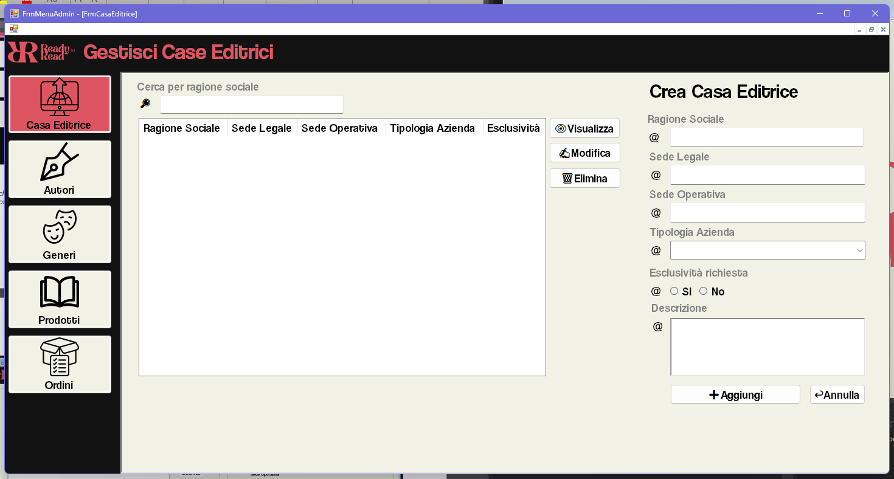
Schermat4-ADMIN, form in cui vi si possono visualizzare trutte le casi edittrici, a destra i campi per la creazione e i vari bottoni per le varie operazioni crud

Schema UML
Vi sono presenti anche tutte gli oggetti delle ipotesi aggiuntive (che molto probabilmente finiremo per non implementare, lasciando come unico prodotto da gestire i libri e al massimo le gift card)

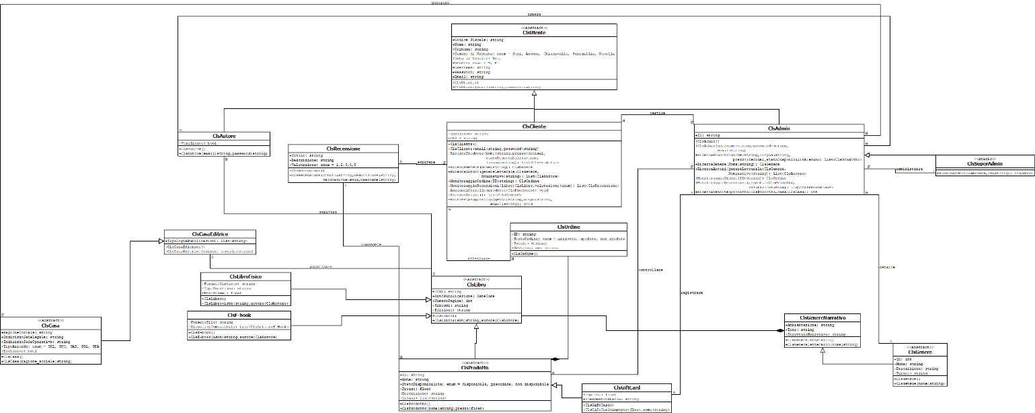
Si intede caricare gli oggetti all’interno della classe che li richiede in base all’utilizzo della form.
Ad esempio se accede l’admin e seleziona la gestione degli autori verranno caricati solamente gli autori all’apertura della form all’interno della classe Admin.

Gestione Dati
(liste salvate su classi per ora, poi spostate su DB)
- Program:
  - Clienti
  - Autori
- ClsSuperAdmin:
  - Admin
- ClsAdmin:
  - Libri (sia fisiici che ebook)
  - Le varie tipologie di prodotti
  - Generi
- ClsCliente:
  - Ordini
  - Preferiti
  - Recensioni scritte
- ClsOrdine:
  - Prodotti nel carrello
- ClsLibro:
  - Recensioni di quel libro

